

操作系统原理实验报告

姓 名： | 朱晓光
学 院： | 计算机科学与技术学院
专 业： | 计算机科学与技术
班 级： | 计算机科学与技术（校际交流）1601班
学 号： | U201610136
指导教师： | 邵志远

分数
教师签名

2018年12月31日
目 录
1 实验一 进程控制 1
1.1 实验目的 1
1.2 实验内容 1
1.3 实验设计 1
1.3.1 开发环境 1
1.3.2 实验设计 2
1.4 实验调试 2
1.4.1 实验步骤 2
1.4.2 实验调试 3
附录 实验代码 3
2 实验二 线程同步与通信 8
2.1 实验目的 8
2.2 实验内容 8
2.3 实验设计 8
2.3.1 开发环境 8
2.3.2 实验设计 9
2.4 实验调试 9
2.4.1 实验步骤 9
2.4.2 实验调试 10
附录 实验代码 11
3 实验三 共享内存与进程同步 19
3.1 实验目的 19
3.2 实验内容 19
3.3 实验设计 19
3.3.1 开发环境 19
3.3.2 实验设计 19
3.4 实验调试 21
3.4.1 实验步骤 21
3.4.2 实验调试 22
附录 实验代码 22
4 实验四 Linux文件目录 34
4.1 实验目的 34
4.2 实验内容 34
4.3 实验设计 34
4.3.1 开发环境 34
4.3.2 实验设计 34
4.4 实验调试 35
4.4.1 实验步骤 35
4.4.2 实验调试 35
附录 实验代码 36

实验一 进程控制

实验目的
- 加深对进程的理解，进一步认识并发执行的实质；
- 分析进程争用资源现象,学习解决进程互斥的方法；
- 掌握Linux进程基本控制；
- 掌握Linux系统中的软中断和管道通信。

实验内容
编写程序，演示多进程并发执行和进程软中断、管道通信。
父进程使用系统调用pipe()建立一个管道,然后使用系统调用fork()创建两个子进程，子进程1和子进程2；
子进程1每隔1秒通过管道向子进程2发送数据：
I send you x times.（x初值为1，每次发送后做加一操作）
子进程2从管道读出信息，并显示在屏幕上。
父进程用系统调用signal()捕捉来自键盘的中断信号（即按Ctrl+C键）；当捕捉到中断信号后，父进程用系统调用Kill()向两个子进程发出信号，子进程捕捉到信号后分别输出下列信息后终止：
Child Process l is Killed by Parent!
Child Process 2 is Killed by Parent!
父进程等待两个子进程终止后，释放管道并输出如下的信息后终止
Parent Process is Killed!

实验设计

开发环境
该实验的开发机器硬件环境与软件环境如图1.1所示。
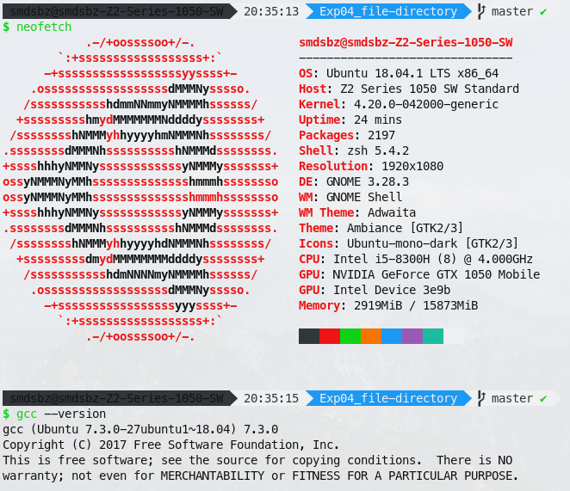
图1.1 实验一开发环境截图

实验设计
该实验可分为消息发送进程、消息处理进程两个方面来设计，两个进程分别使用管道的两端。
消息发送进程每隔1s向管道写端发送内容；消息处理进程始终阻塞式地从管道读端读取数据，且接收到数据后立刻向标准输出输出。
主进程在创建完两个子进程后即开始监听键盘事件，当键盘中断发生时，向两个子进程发送SIGUSR1消息。两个子进程在收到该消息后，便分别开始释放自己的资源并返回。

实验调试

实验步骤
实验程序的编写分为以下几个步骤进行：
- 完成makefile骨架，编写简单的main()函数，检查编译环境；
- 编写只包含简单输出的键盘中断处理函数，并在main()函数开头注册，确保软中断通信可行；
- 编写只有简单输出的子进程，完成main()函数中创建子进程的骨架，确保进程创建无问题；
- 在main()函数中创建管道，并将管道作为全局变量，使其在两个子进程中可见；修改两个子进程函数，使双方可以通过管道通信；
- 编写子进程的中断处理函数，合并测试。

实验调试
在项目根目录输入make命令（或运行run.sh脚本），程序被编译并运行。程序开始运行后，可在终端看到每隔1s出现一行“I send you x times.”输出。按下Ctrl+C后，程序各个进程释放资源，并相继向终端输出退出消息。运行结果截图如图1.2所示。
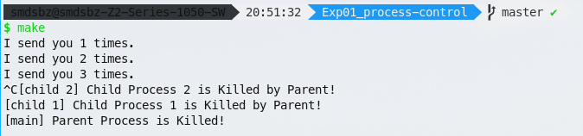
图1.2 实验一运行结果截图

附录 实验代码
main.c
/*
* Author: Xiaoguang Zhu <github.com/smdsbz>
*/

#include <stdio.h>
#include <stdlib.h>
#include <string.h>

#include <unistd.h>
#include <sys/types.h>
#include <sys/wait.h>

#include <signal.h>
typedef void (*sighandler_t)(int);

/* Process Runtime Environment */

pid_t pid_pool[2] = { 0 };

typedef int pipefd_pair_t[2];
pipefd_pair_t pipefds = { 0 }; // read / write, respectively

/* Signal Handlers */

// void do_nothing_handler(int signo) { return; }

/*interrupt*/ void main_signal_handler(int signo) {
switch (signo) {
case SIGINT: { // <Ctrl-C>
// kill all child processes
for (unsigned idx = 0; idx != 2; ++idx) {
kill(pid_pool[idx], SIGUSR1);
}
// wait for all childs to terminate
while (wait(NULL) > 0) ;
/* perror("wait(NULL)"); // "No child processes" */
printf("[main] Parent Process is Killed!\n");
exit(EXIT_SUCCESS);
}
default: { break; }
}
return;
}

/*interrupt*/ void child_1_signal_handler(int signo) {
switch (signo) {
case SIGUSR1: {
// close writing end of pipe
close(pipefds[1]);
printf("[child 1] Child Process 1 is Killed by Parent!\n");
exit(EXIT_SUCCESS);
}
default: { break; }
}
return;
}

/*interrupt*/ void child_2_signal_handler(int signo) {
switch (signo) {
case SIGUSR1: {
// close reading end of pipe
close(pipefds[0]);
printf("[child 2] Child Process 2 is Killed by Parent!\n");
exit(EXIT_SUCCESS);
}
default: { break; }
}
return;
}

/* Child Processes */

/*
* Child Process 1 - Writer of pipe comm.
*/
void child_1_fn(void) {
// register signals
signal(SIGUSR1, child_1_signal_handler);
signal(SIGINT, SIG_IGN);
// close unused reading end of pipe
close(pipefds[0]);
// send message per second
char buf[100] = { 0 };
unsigned cnt = 1;
while (1) {
snprintf(buf, 100, "I send you %d times.\n", cnt++);
write(pipefds[1], buf, strlen(buf));
sleep(1);
}
// NOTE: process ends on SIGUSR1
exit(EXIT_FAILURE);
}

/*
* Child Process 2 - Reader of pipe comm.
*/
void child_2_fn(void) {
// register signals
signal(SIGUSR1, child_2_signal_handler);
signal(SIGINT, SIG_IGN);
// close unused writing end of pipe
close(pipefds[1]);
// read message from pipe and print to console
char buf = '\0';
while (read(pipefds[0], &buf, 1) > 0) {
printf("%c", buf);
}
// NOTE: process ends on SIGUSR1
while (1) { sleep(100); }
exit(EXIT_FAILURE);
}

/* Program Entry */

int main(void) {

// initialize pipe
while (pipe(pipefds) == -1) ;

pid_t pid;

// create child processes 1
while ((pid = fork()) == -1) ;
if (pid == 0) {
child_1_fn();
exit(EXIT_FAILURE);
} else {
pid_pool[0] = pid;
}

// create child process 2
while ((pid = fork()) == -1) ;
if (pid == 0) {
child_2_fn();
exit(EXIT_FAILURE);
} else {
pid_pool[1] = pid;
}

// set main process signal handler
signal(SIGINT, main_signal_handler);

// sleep indefinitely, process ends on SIGINT
while (1) { sleep(100); }

exit(EXIT_FAILURE);
}

makefile
CC = gcc
SOURCE = main.c
OUTFILE = main.exe

main:
@$(CC) $(SOURCE) -o $(OUTFILE)
@./$(OUTFILE)

clean:
@rm ./$(OUTFILE)

run.sh
#!/usr/bin/env sh
gcc ./main.c -o main.exe
./main.exe

实验二 线程同步与通信

实验目的
- 掌握Linux下线程的概念；
- 了解Linux线程同步与通信的主要机制；
- 通过信号灯操作实现线程间的同步与互斥。

实验内容
- 线程同步
设计并实现一个计算线程与一个I/O线程共享缓冲区的同步与通信， 程序要求：
- 两个线程，共享公共变量a；
- 线程1负责计算（1到100的累加，每次加一个数）；
- 线程2负责打印（输出累加的中间结果）；
- 主进程等待子线程退出。
- 线程互斥（选做）
编程模拟实现飞机售票：
- 创建多个售票线程；
- 已售票使用公用全局变量；
- 创建互斥信号灯；
- 对售票线程临界区施加P、V操作；
- 主进程等待子线程退出，各线程在票卖完时退出。

实验设计

开发环境
该实验的开发机器硬件环境与软件环境如图2.1所示。
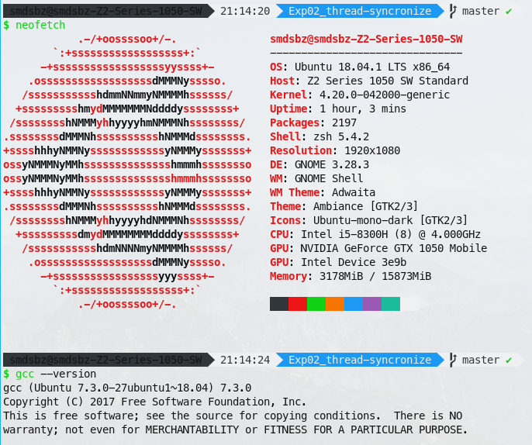
图2.1 实验二开发环境截图

实验设计
对于实验内容一，通过分析发现为了完成题目中所述的同步控制，至少需要两个信号灯——可计算信号灯与可读取信号灯。计算线程先P可计算信号灯，进行计算，最后V可读取信号灯；读取线程先P可读取信号灯，进行输出，最后V可计算信号灯。这样就可以保证两个进程交替运行临界区。为了验证P、V操作的正确性，两个线程在V操作之后均会随机等待一段时间，以消除实验的特殊性。
完成实验内容一后，实验内容二则相对较为简单：每个售票员线程在售票前先P唯一信号灯，进行售票，之后V唯一信号灯并在进入下一轮售票循环前随机等待一段时间。

实验调试

实验步骤
实验分为以下几个步骤进行：
- 完成makefile骨架；
- 编写只包含简单输出的线程执行目标函数，在main()函数中完成线程创建流程；
- 完成P、V操作函数体，在main()函数中完成信号灯变量的申请与初始化，并将信号灯ID通过参数传给两个线程；
- 完成线程函数内容，编译运行程序；
- 完成实验内容一后，修改代码，使其完成实验内容二需求。

实验调试
在终端中输入make编译并运行实验内容一程序（main.c），计算线程每完成一次计算，输出线程就会输出一次计算结果。当计算值达到5050时，程序结束。实验内容一部分运行结果如图2.2所示。
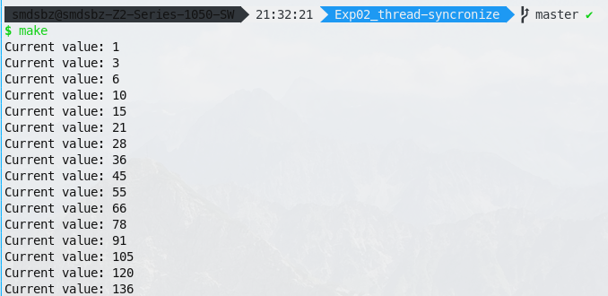
图2.2 实验二内容一运行结果（部分）截图
在终端输入make sell编译并运行实验内容二程序（sell.c）。售票线程每卖出一张票，终端就会输出当前售票线程ID与剩余票数。当设置总票数为10张时，实验内容二运行结果如图2.3所示。
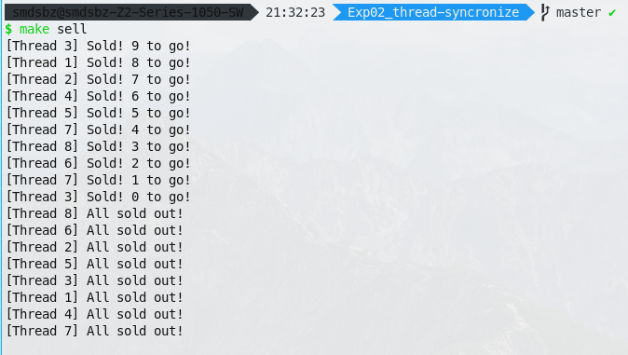
图2.3 实验二内容二运行结果截图

附录 实验代码
main.c（实验内容一）
#include <stdio.h>
#include <stdlib.h>

// signal lights utilities
#include <sys/types.h>
#include <sys/ipc.h>
#include <sys/sem.h>

union semun {
int val; /* Value for SETVAL */
struct semid_ds *buf; /* Buffer for IPC_STAT, IPC_SET */
unsigned short *array; /* Array for GETALL, SETALL */
struct seminfo *__buf; /* Buffer for IPC_INFO
(Linux-specific) */
};

// POSIX thread utilities
#include <pthread.h>

// sleep()
#include <unistd.h>

/* Configurations */

#define PRODUCE_SPEED_RATIO ( 3 )
#define SLEEP_MAX_MILLISEC ( 10 )

/* Global Shared Variables */

int common_a = 0;

/* Helper Functions: Synchronization */

/**
* P Operation
* :param semid: id of semaphore
* :param idx: index of the target signal light in the semaphore group
*/
void P(int semid, int idx) {
struct sembuf sem;
sem.sem_num = idx;
sem.sem_op = -1; // mutex - 1
sem.sem_flg = 0;
semop(
/*semid=*/semid,
/*sops=*/&sem,
/*nsops=*/1
);
return;
}

/**
* V Operation
* :param semid: id of the semaphore
* :param idx: index of the target signal light in the semaphore group
*/
void V(int semid, int idx) {
struct sembuf sem;
sem.sem_num = idx;
sem.sem_op = +1; // mutex + 1
sem.sem_flg = 0;
semop(
/*semid=*/semid,
/*sops=*/&sem,
/*nops=*/1
);
return;
}

/* Thread Jobs */

typedef struct _thread_1_args_t {
int *ptr_a;
int semid;
} thread_1_args_t;

void *thread_1_fn(void *args) {
thread_1_args_t *params = (thread_1_args_t *)args;
for (int val = 1; val <= 100; ++val) {
P(params->semid, 0); // get write lock
*params->ptr_a += val;
V(params->semid, 1); // release read lock
// NOTE: sleep for random amount of time, in order to prove the
// integrity of the P-V action
usleep((rand() % 1000) * PRODUCE_SPEED_RATIO * SLEEP_MAX_MILLISEC);
}
return NULL;
}

typedef thread_1_args_t thread_2_args_t;

void *thread_2_fn(void *args) {
thread_2_args_t *params = (thread_2_args_t *)args;
while (1) {
P(params->semid, 1); // get read lock
printf("Current value: %d\n", *params->ptr_a);
if (*params->ptr_a == 5050) {
V(params->semid, 0); // release write lock
break;
}
V(params->semid, 0); // release write lock
usleep((rand() % 1000) * SLEEP_MAX_MILLISEC);
}
return NULL;
}

/* Program Entry */

int main(void) {

srand(0); // fix output

// create semaphore group
int semid = semget(
/*key=*/IPC_PRIVATE,
/*nsems=*/2,
/*semflg=*/IPC_CREAT | 0666
);
if (semid == -1) { exit(EXIT_FAILURE); }

// initialize semaphore
union semun semarg;
// sem[0] -- write semaphore
semarg.val = 1;
int retval = semctl(
/*semid=*/semid,
/*semnum=*/0,
/*cmd=*/SETVAL,
/*arg=*/semarg
);
// sem[1] -- read semaphore
semarg.val = 0;
retval = semctl(
/*semid=*/semid,
/*semnum=*/1,
/*cmd=*/SETVAL,
/*arg=*/semarg
);

// prepare parameters
thread_1_args_t thread_1_args;
thread_1_args.ptr_a = &common_a;
thread_1_args.semid = semid;
thread_2_args_t thread_2_args;
thread_2_args.ptr_a = &common_a;
thread_2_args.semid = semid;
// create & start thread jobs
pthread_t thread_1, thread_2;
pthread_create(&thread_1, NULL, thread_1_fn, &thread_1_args);
pthread_create(&thread_2, NULL, thread_2_fn, &thread_2_args);

// wait for threads to exit
pthread_join(thread_1, NULL);
pthread_join(thread_2, NULL);

printf("\n");

return 0;
}

sell.c（实验内容二）
#include <stdio.h>
#include <stdlib.h>

// signal lights utilities
#include <sys/types.h>
#include <sys/ipc.h>
#include <sys/sem.h>

union semun {
int val; /* Value for SETVAL */
struct semid_ds *buf; /* Buffer for IPC_STAT, IPC_SET */
unsigned short *array; /* Array for GETALL, SETALL */
struct seminfo *__buf; /* Buffer for IPC_INFO
(Linux-specific) */
};

// POSIX thread utilities
#include <pthread.h>

// sleep()
#include <unistd.h>

/* Configurations */

#define NUM_WORKERS ( 8 )
#define INIT_TICKET_COUNT ( 10 )
#define SLEEP_MAX_MILLISEC ( 10 )

/* Helper Functions: Synchronization */

/**
* P Operation
* :param semid: id of semaphore
* :param idx: index of the target signal light in the semaphore group
*/
void P(int semid, int idx) {
struct sembuf sem;
sem.sem_num = idx;
sem.sem_op = -1; // mutex - 1
sem.sem_flg = 0;
semop(
/*semid=*/semid,
/*sops=*/&sem,
/*nsops=*/1
);
return;
}

/**
* V Operation
* :param semid: id of the semaphore
* :param idx: index of the target signal light in the semaphore group
*/
void V(int semid, int idx) {
struct sembuf sem;
sem.sem_num = idx;
sem.sem_op = +1; // mutex + 1
sem.sem_flg = 0;
semop(
/*semid=*/semid,
/*sops=*/&sem,
/*nops=*/1
);
return;
}

/* Thread Jobs */

typedef struct _seller_args_t {
int seller_id;
int *ptr_a;
int semid;
} seller_args_t;

void *seller_fn(void *args) {
seller_args_t *params = (seller_args_t *)args;
while (1) {
P(params->semid, 0);
// quit if no more tickets to sell
if (*params->ptr_a == 0) {
printf("[Thread %d] All sold out!\n", params->seller_id);
V(params->semid, 0);
return NULL;
}
// else, sell and print
(*params->ptr_a)--;
printf("[Thread %d] Sold! %d to go!\n", params->seller_id, *params->ptr_a);
V(params->semid, 0);
usleep((rand() % 1000) * SLEEP_MAX_MILLISEC);
}
exit(EXIT_FAILURE);
}

/* Program Entry */

int main(void) {

srand(0); // fix output

int tickets_remain = INIT_TICKET_COUNT;

// create semaphore group
int semid = semget(
/*key=*/IPC_PRIVATE,
/*nsems=*/1,
/*semflg=*/IPC_CREAT | 0666
);
if (semid == -1) { exit(EXIT_FAILURE); }

// initialize semaphore
union semun semarg;
semarg.val = 1;
int retval = semctl(
/*semid=*/semid,
/*semnum=*/0,
/*cmd=*/SETVAL,
/*arg=*/semarg
);

pthread_t thread_pool[NUM_WORKERS];
seller_args_t args_pool[NUM_WORKERS];

// create workers
for (int idx = 0; idx != NUM_WORKERS; ++idx) {
args_pool[idx].seller_id = idx + 1;
args_pool[idx].ptr_a = &tickets_remain;
args_pool[idx].semid = semid;
pthread_create(&thread_pool[idx], NULL, seller_fn, &args_pool[idx]);
}

// wait for join
for (int idx = 0; idx != NUM_WORKERS; ++idx) {
pthread_join(thread_pool[idx], NULL);
}

/* printf("\n"); */

return 0;
}

makefile
CC = gcc
OUTFILE = main.exe
SOURCE = main.c
SELL_SOURCE = sell.c
EXTRA = -lpthread

main:
@$(CC) $(SOURCE) $(EXTRA) -o $(OUTFILE)
@./$(OUTFILE)

sell:
@$(CC) $(SELL_SOURCE) $(EXTRA) -o $(OUTFILE)
@./$(OUTFILE)

实验三 共享内存与进程同步

实验目的
- 掌握Linux下共享内存的概念与使用方法；
- 掌握环形缓冲的结构与使用方法；
- 掌握Linux下进程同步与通信的主要机制。

实验内容
- 利用多个共享内存（有限空间）构成的环形缓冲，将源文件复制到目标文件，实现两个进程的誊抄。
- （选做）对下列参数设置不同的取值，统计程序并发执行的个体和总体执行时间，分析不同设置对缓冲效果和进程并发执行的性能影响，并分析其原因：
- 信号灯的设置；
- 缓冲区的个数；
- 进程执行的相对速度。

实验设计

开发环境
该实验的开发机器硬件环境与软件环境如图3.1所示。使用的硬盘型号为ADATA_IM2S3338-2。

实验设计
这里计划让主进程申请一整块连续空间用作环形缓冲区，并另外申请一小块共享内存用于存放环形缓冲区的状态变量（如下一次可写缓冲区单元序号left、下一次可读缓冲区单元序号oneoff，缓冲区大小num_cells等），且使用一组信号
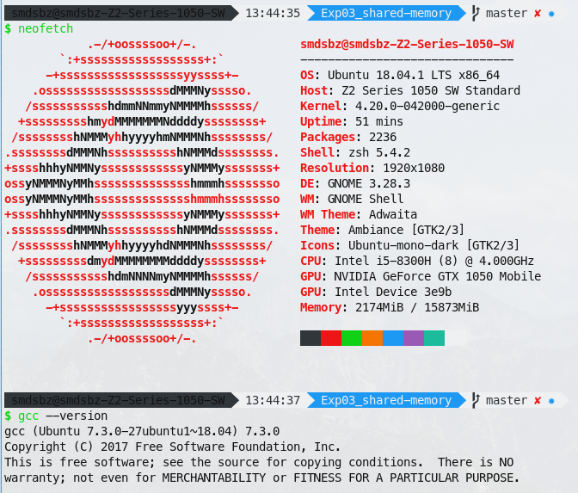
图3.1 实验三开发环境截图
灯对缓冲区变量的操作进行同步。信号灯组中共有三个信号灯：
- 状态变量操作信号灯，初值为1；
- 可向缓冲区写信号灯，初值为缓冲区单元个数；
- 可从缓冲区读信号灯，初值为0。
读进程在读之前调用cbuf_getputloc()函数获取环形缓冲区中下一块可写单元的序号，在将文件部分内容读入该缓冲区单元后，需要调用cbuf_regput()函数标记该单元为已写，可被写进程读取。类似地，写进程在写之前调用cbuf_getgetloc()函数获取下一个可读缓冲区单元序号，完成缓冲区向文件复制操作之后，调用cbuf_regget()函数标记该单元为已读，可被读进程写入。下面给出环形缓冲区状态更新接口函数簇cbuf_*()的流程图。
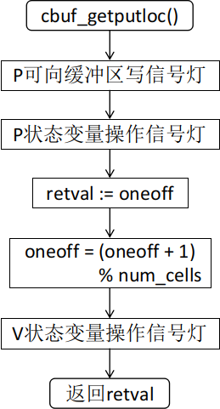
图3.2 cbuf_getputloc()函数流程图
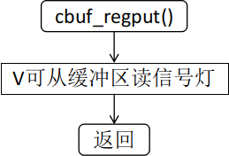
图3.3 cbuf_regput()函数流程图
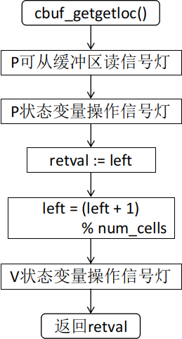
图3.4 cbuf_getgetloc()函数流程图
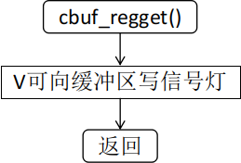
图3.5 cbuf_regget()函数流程图

实验调试

实验步骤
实验分为以下几个步骤进行：
- 完成makefile框架；
- 完成线程同步工具函数P、V操作的编写；
- 在main()函数中完成共享内存申请部分与信号灯创建及初始化部分；
- 在main()函数中完成进程创建部分；
- 完成环形缓冲区状态操作接口的编写；
- 完成读、写缓冲区进程函数的编写；
- 编译、运行、测试。

实验调试
在终端中运行make，程序将被编译并运行，运行命令为“./main.exe ./testinput”，输出文件位置采用缺省值（即./out）。程序运行结束后，makefile中脚本将自动输出程序运行时间及其他参数统计，并使用diff程序比较输入文件与输出文件，若diff无输出，则证明程序运行正确。程序运行过程中可使用命令“watch -n 0.1 ipcs -m”来观察系统中所有共享内存，以确认程序正常申请并释放了共享内存。程序运行结果截图如图3.6所示，其中环形缓冲区单元大小为1024B，缓冲区单元个数为32，拷贝的文件大小为638M。
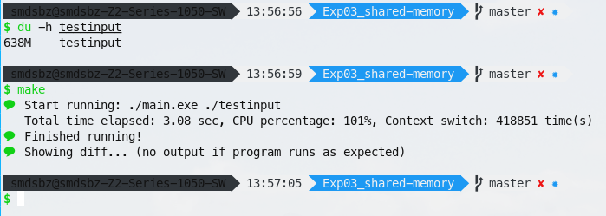
图3.6 实验三运行结果截图
通过调整源代码main.c中缓冲区单元大小BUFFER_CELL_SIZE与单元个数BUFFER_CELL_NUM可以比较不同设置下环形缓冲区效率。通过实验可以发现，当缓冲区单元个数大于CPU核数时，继续增大该参数则不会缩短运行时间，反而可能由于控制更为复杂会略微回升。缓冲区单元大小则对程序运行效率有较大影响，较大的单元大小能够显著减少程序被换出（Context switch）的次数，且CPU占用率会显著下降，运行时间大幅缩；但当单元足够大时，程序瓶颈主要在硬盘性能，继续增大则无太大效果且会占用大量内存空间。
下面给出实验数据（如表3.1）与部分数据可视化（如图3.7）。

附录 实验代码
main.c
#include <stdio.h>
#include <stdlib.h>

#include <string.h>
#define MAX_PATH_LENGTH ( 128 )
表3.1 实验三实验数据表
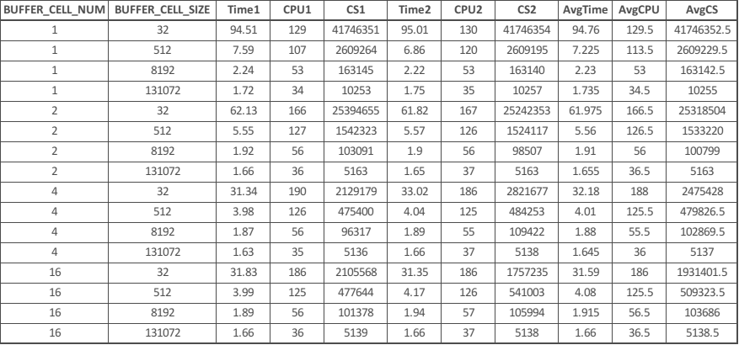
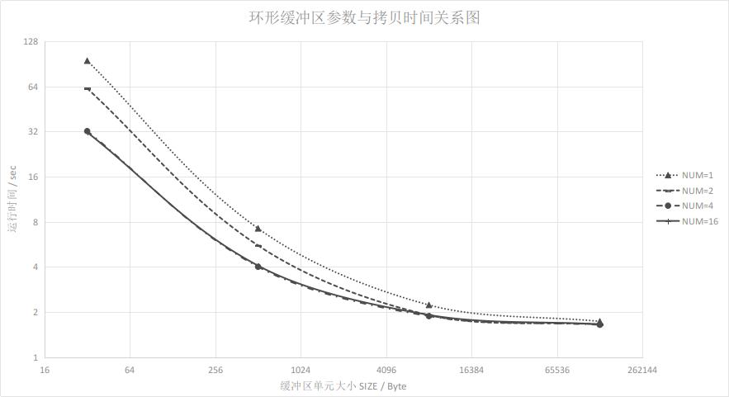
图3.7 环形缓冲区单元个数与拷贝时间关系图

#include <unistd.h>
#include <sys/types.h>
#include <sys/wait.h>

#include <sys/ipc.h>
#include <sys/shm.h>

#include <sys/sem.h>

union semun {
int val; /* Value for SETVAL */
struct semid_ds *buf; /* Buffer for IPC_STAT, IPC_SET */
unsigned short *array; /* Array for GETALL, SETALL */
struct seminfo *__buf; /* Buffer for IPC_INFO
(Linux-specific) */
};

#include "semaphore_utils.h"

typedef char bool;

/* Configurations */

#define BUFFER_CELL_SIZE ( 65536 )
#define BUFFER_CELL_NUM ( 4 )

/* Runtime Variables */

char source_file[MAX_PATH_LENGTH] = { '\0' };
char target_file[MAX_PATH_LENGTH] = { '\0' };

typedef struct buffer_cell_t {
char data[BUFFER_CELL_SIZE];
int length;
} buffer_cell_t;

typedef struct buffer_state_t {
int num_cells; // Number of buffer cells.
int left; // Left edge of the first ready cell range. While
// `left` is equal to `oneoff`, if `is_full` is non-
// zero, the buffer is full; otherwise, the buffer is
// empty.
int oneoff; // One-off the right edge of the ready cell range.
/* bool is_full; // Whether the cyclic buffer is full. */
bool is_done; // If non-zero, no more changes to the buffer will be
// done.
} buffer_state_t;

int buffer_shmid;
key_t reader_key;
buffer_cell_t *pbuffer; // shared memory attach point

int state_shmid;
key_t state_shm_key;
buffer_state_t *pstate; // shared memory attach point

/*
* buffer state related semaphres
* 0 - state variable operation semaphore
* 1 - cbuf_getputloc() semaphore
* 2 - cbuf_getgetloc() semaphore
*/
int state_semid;
key_t state_sem_key;

/* Helper Functions - Cyclic Buffer */

void cbuf_print(buffer_state_t state) {
printf("left = %d, oneoff = %d\n", state.left, state.oneoff);
return;
}

int cbuf_getputloc(buffer_state_t *pstate) {
// cost one writable cell
P(state_semid, 1);
P(state_semid, 0);
int retval = pstate->oneoff;
pstate->oneoff = (pstate->oneoff + 1) % pstate->num_cells;
V(state_semid, 0);
return retval;
}

void cbuf_regput(void) {
// open new buffer cell for read
V(state_semid, 2);
return;
}

int cbuf_getgetloc(buffer_state_t *pstate) {
// cost one readable cell
P(state_semid, 2);
P(state_semid, 0);
int retval = pstate->left;
pstate->left = (pstate->left + 1) % pstate->num_cells;
V(state_semid, 0);
return retval;
}

void cbuf_regget(void) {
V(state_semid, 1);
return;
}

void cbuf_setdone(buffer_state_t *pstate) {
P(state_semid, 0);
pstate->is_done = 1;
V(state_semid, 0);
return;
}

/* Helper Functions - Jobs Common */

void worker_cleanup(void) {
if (shmdt(pbuffer) == -1) {
perror("shmdt");
exit(EXIT_FAILURE);
}
if (shmdt(pstate) == -1) {
perror("shmdt");
exit(EXIT_FAILURE);
}
return;
}

/* Jobs */

void reader_fn(void) {
if ((pbuffer = shmat(buffer_shmid, NULL, 0)) == (void *)-1) {
perror("shmat:101");
exit(EXIT_FAILURE);
}
if ((pstate = shmat(state_shmid, NULL, 0)) == (void *)-1) {
perror("shmat:105");
exit(EXIT_FAILURE);
}
/* printf("reader_fn: pbuffer = %p, pstate = %p\n", pbuffer, pstate); */
// open source file
FILE *psrc;
if ((psrc = fopen(source_file, "r")) == NULL) {
perror("fopen");
worker_cleanup();
exit(EXIT_FAILURE);
}
int putloc;
// into the copy loop!
while (!feof(psrc)) {
/* printf("new round: %d\n", rand()); */
// get next put location in cyclic buffer
putloc = cbuf_getputloc(pstate); // block if no available cell
// read file, time-consuming
/* printf("Reading file content to %d-th buffer cell...\n", putloc); */
pbuffer[putloc].length = fread(pbuffer[putloc].data, sizeof(char), BUFFER_CELL_SIZE, psrc);
/* printf("Registering last put action.\n"); */
cbuf_regput();
/* cbuf_print(*pstate); */
}
// notify the other process reading is done
cbuf_setdone(pstate);
// cleanups
worker_cleanup();
if (fclose(psrc) == EOF) {
perror("fclose");
exit(EXIT_FAILURE);
}
/* printf("Reader quit!\n"); */
return;
}

void writer_fn(void) {
if ((pbuffer = shmat(buffer_shmid, NULL, 0)) == (void *)-1) {
perror("shmat:124");
exit(EXIT_FAILURE);
}
if ((pstate = shmat(state_shmid, NULL, 0)) == (void *)-1) {
perror("shmat:128");
exit(EXIT_FAILURE);
}
// create / truncate target file
FILE *pdst;
if ((pdst = fopen(target_file, "w")) == NULL) {
perror("fopen");
worker_cleanup();
exit(EXIT_FAILURE);
}
int getloc;
// into the write loop!
while (1) {
// if `is_done` is set, and no more readable cell, the copy is done
if (pstate->is_done && semctl(state_semid, 2, GETVAL) == 0) {
break;
}
// get latest get location
getloc = cbuf_getgetloc(pstate);
// write file, also time-consuming
/* printf("Writing %d-th buffer cell's content...\n", getloc); */
/* puts(pbuffer[getloc]); */
fwrite(pbuffer[getloc].data, sizeof(char), pbuffer[getloc].length, pdst);
cbuf_regget();
/* printf("Registered last get action.\n"); */
}
// cleanups
worker_cleanup();
if (fclose(pdst) == EOF) {
perror("fclose");
exit(EXIT_FAILURE);
}
/* printf("Writer quit!\n"); */
return;
}

/* Main */

int main(int argc, const char **argv) {

// program configuration setup
if ((argc != 2 && argc != 3) || (strncmp("-h", argv[1], 3) == 0)) {
printf("Usage: PROG_NAME SOURCE_PATH [TARGET_PATH]\n");
exit(EXIT_FAILURE);
}

strncpy(source_file, argv[1], MAX_PATH_LENGTH);
// if no target path provided, use current working dir
if (argc == 3) {
strncpy(target_file, argv[2], MAX_PATH_LENGTH);
} else {
if (getcwd(target_file, MAX_PATH_LENGTH) == NULL) {
perror("getcwd");
exit(EXIT_FAILURE);
}
if (strnlen(target_file, MAX_PATH_LENGTH) > MAX_PATH_LENGTH - 10) {
printf("Target path is too long!\n");
exit(EXIT_FAILURE);
}
strncat(target_file, "/out", 5);
}

/* printf("Copying from %s\n to %s\n", source_file, target_file); */

// build shared buffer space
if ((reader_key = ftok(source_file, 'r')) == -1) {
perror("ftok");
exit(EXIT_FAILURE);
}
if ((buffer_shmid = shmget(reader_key, BUFFER_CELL_NUM * sizeof(buffer_cell_t), IPC_CREAT | 0666)) == -1) {
perror("shmget");
exit(EXIT_FAILURE);
}

// shared cyclic buffer state
state_shm_key = rand();
if ((state_shmid = shmget(state_shm_key, sizeof(buffer_state_t), IPC_CREAT | 0666)) == -1) {
perror("shmget");
exit(EXIT_FAILURE);
}
if ((pstate = shmat(state_shmid, NULL, 0)) == (void *)-1) {
perror("shmat");
exit(EXIT_FAILURE);
}
pstate->num_cells = BUFFER_CELL_NUM;
pstate->left = 0;
pstate->oneoff = 0;
/* pstate->is_full = 0; */
pstate->is_done = 0;

// semaphore for buffer state
state_sem_key = rand();
if ((state_semid = semget(state_sem_key, 3, IPC_CREAT | 0666)) == -1) {
perror("semget");
exit(EXIT_FAILURE);
}
union semun semarg;
// buffer state operation semaphore
semarg.val = 1;
if (semctl(state_semid, 0, SETVAL, semarg) == -1) {
perror("semctl");
exit(EXIT_FAILURE);
}
// cbuf_getputloc() semaphore
semarg.val = BUFFER_CELL_NUM;
if (semctl(state_semid, 1, SETVAL, semarg) == -1) {
perror("semctl");
exit(EXIT_FAILURE);
}
// cbuf_getgetloc() semaphore
semarg.val = 0;
if (semctl(state_semid, 2, SETVAL, semarg) == -1) {
perror("semctl");
exit(EXIT_FAILURE);
}

// fork worker processes
pid_t reader_pid, writer_pid;
if ((reader_pid = fork()) == -1) {
perror("fork");
exit(EXIT_FAILURE);
} else if (reader_pid == 0) {
reader_fn();
exit(EXIT_SUCCESS);
}
if ((writer_pid = fork()) == -1) {
perror("fork");
exit(EXIT_FAILURE);
} else if (writer_pid == 0) {
writer_fn();
exit(EXIT_SUCCESS);
}

// wait for all workers to join
while (wait(NULL) > 0) ;
/* printf("Workers all quit!\n"); */

// release resources, mark shared memory segments and semaphores for destruction
if (shmctl(buffer_shmid, IPC_RMID, NULL) == -1) {
perror("shmctl");
exit(EXIT_FAILURE);
}
if (shmdt(pstate) == -1) {
perror("shmdt");
exit(EXIT_FAILURE);
}
if (shmctl(state_shmid, IPC_RMID, NULL) == -1) {
perror("shmctl");
exit(EXIT_FAILURE);
}
if (semctl(state_semid, 0, IPC_RMID, 0) == -1) {
perror("semctl");
exit(EXIT_FAILURE);
}

return EXIT_SUCCESS;
}

semaphore_utils.h
#ifndef SEMAPHORE_UTILS_H
#define SEMAPHORE_UTILS_H

#include <stdlib.h>

#include <sys/types.h>
#include <sys/ipc.h>
#include <sys/sem.h>

/**
* P Operation
* :param semid: id of semaphore
* :param idx: index of the target semaphore in the group
*/
void P(int semid, int idx);

/**
* V Operation
* :param semid: id of the semaphore
* :param idx: index of the target semaphore in the group
*/
void V(int semid, int idx);

#endif

semaphore_utils.c
#include "semaphore_utils.h"

void P(int semid, int idx) {
struct sembuf sem;
sem.sem_num = idx;
sem.sem_op = -1; // mutex - 1
sem.sem_flg = 0;
semop(
/*semid=*/semid,
/*sops=*/&sem,
/*nsops=*/1
);
return;
}

void V(int semid, int idx) {
struct sembuf sem;
sem.sem_num = idx;
sem.sem_op = +1; // mutex + 1
sem.sem_flg = 0;
semop(
/*semid=*/semid,
/*sops=*/&sem,
/*nops=*/1
);
return;
}

makefile
CC = gcc
GREEN = \033[0;32m
NC = \033[0m
LOG_PREFIX = $(GREEN)💬$(NC)
SOURCE = main.c semaphore_utils.c
OUTFILE = main.exe
TESTFILE = ./testinput
TIME_FORMAT = Total time elapsed: %e sec, CPU percentage: %P, Context switch: %w time(s)
RUN_COMMAND = ./$(OUTFILE) $(TESTFILE)

main: $(OUTFILE)
@echo "$(LOG_PREFIX) Start running: $(RUN_COMMAND)"
@time -f " $(TIME_FORMAT)" $(RUN_COMMAND)
@echo "$(LOG_PREFIX) Finished running!"
@echo "$(LOG_PREFIX) Showing diff... (no output if program runs as expected)"
@diff $(TESTFILE) out

$(OUTFILE): $(SOURCE)
@echo "$(LOG_PREFIX) Source outdated, re-building..."
@$(CC) $(SOURCE) -o $(OUTFILE)
@echo "$(LOG_PREFIX) Re-build complete without error!"

实验四 Linux文件目录

实验目的
- 了解Linux文件系统与目录操作；
- 了解Linux文件系统目录结构；
- 掌握文件和目录的程序设计方法。

实验内容
编程实现目录查询功能：
- 功能类似ls -lR；
- 查询指定目录下的文件及子目录信息；
- 显示文件的类型、大小、时间等信息；
- 递归显示子目录中的所有文件信息。

实验设计

开发环境
该实验的开发机器硬件环境与软件环境如图4.1所示。

实验设计
实验要求能够递归地打印指定目录及其所有子目录中所有文件的信息，这里使用队列来实现递归操作：程序先将起始目录的路径压入队列中；此后每次都从队列中取出队首元素遍历，若遍历过程中发现目录文件，则将其路径进入队列中；循环直至队列为空。
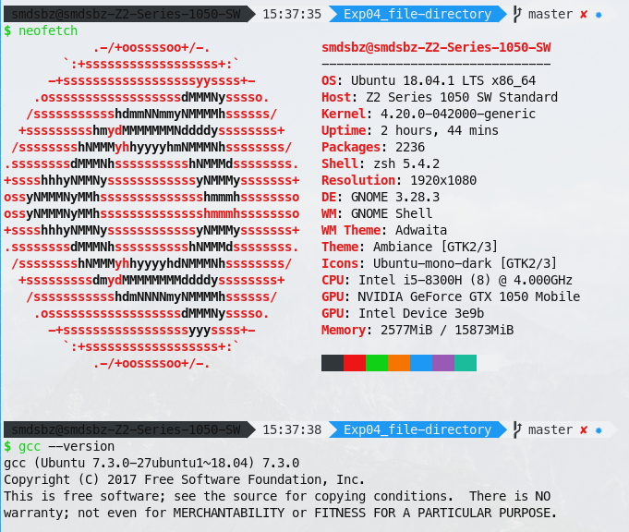
图4.1 实验四开发环境截图

实验调试

实验步骤
- 编写完成根据路径打印单个文件的函数；
- 编写遍历目录的函数；
- 编写递归队列；
- 编译、运行、测试。

实验调试
在终端中运行make，程序将被编译并运行，运行命令为“./main.exe ../”，即从项目根目录的上一级开始遍历。需要注意的是，这里设置了程序不进入git管理文件夹.git，否则终端输入过多，不方便观察。程序部分运行结果如图4.2所示，其中文件名后括号中的数字为递归层级（或深度）。
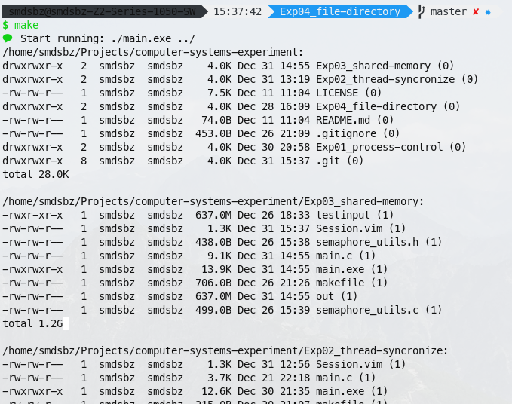
图4.2 实验四部分运行结果截图

附录 实验代码
main.c
#include <stdio.h>
#include <limits.h>
#include <stdlib.h>
#include <string.h>

#include <unistd.h>
#include <sys/stat.h>
#include <sys/types.h>

#include <dirent.h>

#include <pwd.h>
#include <grp.h>

#include <time.h>

typedef char bool;

/* Helper Functions */

/*
* Split out name from path
* :param path: Path to file or directory.
* :return: Name (statically allocated, DO NOT free), NULL on invalid path or error.
*/
const char *splitname(const char *path) {
static char retbuf[256];
// safe-copy path to pathbak
if (strnlen(path, 255) == 255) {
return NULL;
}
char pathbak[256];
strcpy(pathbak, path);
pathbak[255] = '\0';
int lastslash = strlen(pathbak) - 1;
// validation
if (lastslash == -1) { // empty
return NULL;
} else if (strcmp("/", pathbak) == 0) { // "/"
return NULL;
} else if (pathbak[lastslash] == '/') { // "xxxx/"
pathbak[lastslash] = '\0';
}
// get index of last '/'
for (; lastslash && pathbak[lastslash] != '/'; --lastslash) ;
++lastslash;
strcpy(retbuf, pathbak + lastslash);
return retbuf;
}

/*
* Translate permission bits to string
* :param perm: Permission bits.
* :return: "rwx......" formatted string (NO free)
*/
const char *getpermstr(u_int16_t bits) {
static char retstr[10];
strcpy(retstr, "---------");
int plc = 0;
for (; plc != 3; ++plc, bits <<= 3) {
if (bits & 0400) {
retstr[0 + plc * 3] = 'r';
}
if (bits & 0200) {
retstr[1 + plc * 3] = 'w';
}
if (bits & 0100) {
retstr[2 + plc * 3] = 'x';
}
}
return retstr;
}

/*
* Translate file size in byte to human readable
* :param size:
* :return: c-string (NO free)
*/
const char *gethsize(size_t size) {
static char retbuf[33];
static char units[] = "BKMGT";
int unitidx = 0;
double filesize = size;
for (; filesize > 1024.0 && unitidx != 4; filesize /= 1024.0, ++unitidx) ;
sprintf(retbuf, "%.1f%c", filesize, units[unitidx]);
return retbuf;
}

/*
* Print status of the file system node.
* :param path: File path.
* :param is_dir: Valid if not NULL.
* :param filsiz: Valid if not NULL, this is calculated recursively.
*/
void printstat(const char *path, bool *is_dir, size_t *filsiz) {
static struct stat sb;
if (is_dir != NULL) {
*is_dir = 0;
}
// get absolute path
char *abspath = realpath(path, NULL); // no trailing '/', even with a directory
if (stat(abspath, &sb) == -1) {
perror("fstat");
exit(EXIT_FAILURE);
}
if (filsiz != NULL) {
*filsiz = sb.st_size;
}
// filetype
char typechar;
switch (sb.st_mode & S_IFMT) {
case S_IFBLK: { typechar = 'b'; break; }
case S_IFCHR: { typechar = 'c'; break; }
case S_IFDIR: {
typechar = 'd';
if (is_dir != NULL) {
*is_dir = 1;
}
break;
}
case S_IFLNK: { typechar = 'l'; break; }
case S_IFREG: { typechar = '-'; break; }
case S_IFSOCK: { typechar = 's'; break; }
default: { typechar = '?'; break; }
}
// last modified time
char lastmodtime[32] = { '\0' };
strftime(lastmodtime, 32, "%b %d %R", localtime(&sb.st_mtim.tv_sec));
// generate final output
printf("%c%s %3lu %7s %7s %7s %s %s",
typechar, getpermstr(sb.st_mode & 0777),
sb.st_nlink,
getpwuid(sb.st_uid)->pw_name, getgrgid(sb.st_gid)->gr_name,
gethsize(sb.st_size),
lastmodtime,
splitname(abspath));
// exit jobs
free(abspath);
return;
}

/* Helper Data Structure - Queue */

struct QueueNode {
char path[256];
int depth;
struct QueueNode *next;
};

struct Queue {
struct QueueNode *start;
struct QueueNode *end;
} dirque;

void printque() {
struct QueueNode *pqn = dirque.start;
while (pqn != NULL) {
printf("%s\n", pqn->path);
pqn = pqn->next;
}
}

bool emptyque(struct Queue q) {
return q.start == NULL;
}

void enque(struct Queue *q, const char *path, int depth) {
// allocate space
if (q->start == NULL) {
if ((q->start = malloc(sizeof(struct QueueNode))) == NULL) {
perror("malloc");
exit(EXIT_FAILURE);
}
q->end = q->start;
} else {
if ((q->end->next = malloc(sizeof(struct QueueNode))) == NULL) {
perror("malloc");
exit(EXIT_FAILURE);
}
q->end = q->end->next;
}
// regulate end
q->end->next = NULL;
// copy data, truncate if needed
strncpy(q->end->path, path, 255);
q->end->path[255] = '\0';
q->end->depth = depth;
return;
}

/*
* :return: QueueNode. A later free is required!
*/
struct QueueNode *deque(struct Queue *q) {
if (q->start == NULL) {
return NULL;
}
struct QueueNode *retptr = q->start;
// fix queue
q->start = q->start->next;
if (q->start == NULL) {
q->end = NULL;
}
// close node
retptr->next = NULL;
return retptr;
}

/* Call Entry */

/*
* Print the first directory is session's queue.
* :param q: Pointer to directory queue. If queue is empty, nothing is printed.
* After a successful print, the first element in the queue is consumed.
*/
void _printdirqueue(struct Queue *q) {
/* printque(); */
struct QueueNode *dirno = deque(q);
if (dirno == NULL) {
return;
}
/* puts("after deque"); */
/* printque(); */
char *abspath_noslash = realpath(dirno->path, NULL);
DIR *dp;
if ((dp = opendir(abspath_noslash)) == NULL) {
perror("opendir");
exit(EXIT_FAILURE);
}
printf("%s:\n", abspath_noslash);
// list dir
struct dirent *pdent;
size_t total_size = 0;
bool is_dir;
size_t size;
while ((pdent = readdir(dp)) != NULL) {
// skip current directory and parent directory
if (strcmp(".", pdent->d_name) == 0 || strcmp("..", pdent->d_name) == 0) {
continue;
}
// filepath = abspath + "/" + filename
char filepath[256];
strcpy(filepath, abspath_noslash);
strcat(filepath, "/");
strcat(filepath, pdent->d_name);
// print single file record
printstat(filepath, &is_dir, &size);
printf(" (%d)\n", dirno->depth);
// summary jobs
total_size += size;
// append to queue if is a directory
if (is_dir && strcmp(".git", splitname(filepath))) {
enque(&dirque, filepath, dirno->depth + 1);
/* printque(); */
}
}
printf("total %s\n\n", gethsize(total_size));
// exit jobs
closedir(dp);
free(dirno);
free(abspath_noslash);
return;
}

/*
* Print directory and all subsequents.
* :param path:
* :param depth: [UNUSED]
*/
void printdir(const char *path, int depth) {
char *abspath_noslash = realpath(path, NULL);
if (abspath_noslash == NULL) {
perror("realpath");
exit(EXIT_FAILURE);
}
// en-queue the starting point
enque(&dirque, abspath_noslash, depth);
while (!emptyque(dirque)) {
_printdirqueue(&dirque);
/* printque(); */
/* getchar(); */
}
return;
}

/* Main */

int main(const int argc, const char **argv) {
if (argc != 2) {
printf("Usage: PROG PATH\n");
exit(EXIT_FAILURE);
}
printdir(argv[1], 0);
return EXIT_SUCCESS;
}

makefile
GREEN = \033[0;32m
NC = \033[0m
LOG_PREFIX = $(GREEN)💬$(NC)

CC = gcc
SOURCE = main.c
OUTFILE = main.exe
RUN_COMMAND = ./$(OUTFILE) ../

main: $(OUTFILE)
@echo "$(LOG_PREFIX) Start running: $(RUN_COMMAND)"
@$(RUN_COMMAND)
@echo "$(LOG_PREFIX) All done!"

$(OUTFILE): $(SOURCE)
@echo "$(LOG_PREFIX) Source outdated! Re-building..."
@$(CC) $(SOURCE) -o $(OUTFILE)

